

# Aandachtcirkels

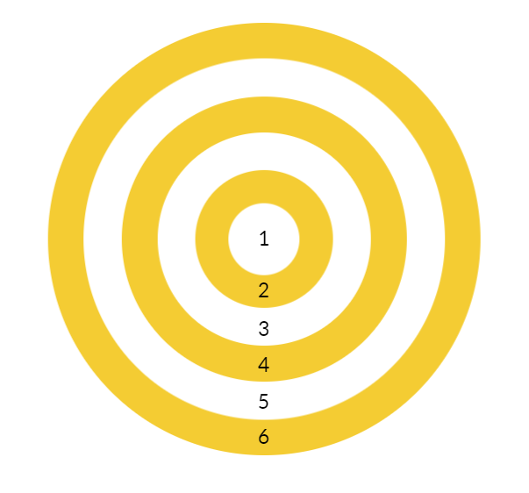

1 = focus op taak  
2 = directe afleiders (extern én intern)  
3 = gedachten over ‘is’ vs ‘behoort te zijn’   
4 = gedachten over slagen/falen  
5 = gedachten over gevolgen slagen/falen  
6 = zinsvraag; waarom ben ik hier eigenlijk?

**Opdrachten:**

1. Denk terug aan een van je **slechtste** prestaties ooit en probeer terug te halen waar je met je aandacht zat. Haal een aantal belangrijke momenten uit die wedstrijd terug en beantwoord de volgende vragen:
   1. In welke cirkel zat je?
   2. Wat deed je op dat moment? (bleef je lang in die cirkel, ging je naar een andere cirkel, probeerde je in cirkel 1 terug te komen etc.?)
   3. Hoe beïnvloedde dit jouw prestatie?
2. Denk terug aan een van je **beste** prestaties ooit en probeer terug te halen waar je met je aandacht zat. Haal een aantal belangrijke momenten uit die wedstrijd terug en beantwoord de volgende vragen:
   1. In welke cirkel zat je?
   2. Wat deed je op dat moment? (bleef je lang in die cirkel?, ging je naar een andere cirkel?, probeerde je in een andere cirkel te komen?)
   3. Hoe beïnvloedde dit jouw prestatie?
3. Hoe zou je willen dat je aandacht gericht is tijdens een belangrijke wedstrijd? En is er iets wat je kan doen om dat te bereiken?